## WIN10不能运行vmware player的问题

最新版本的win10运行vmware player等虚拟机可能会遇到如下问题。这是最新win10和vmware虚拟机兼容性问题。

解决办法：

1. 把这个脚本拷贝到DG_Readiness_Tool_v3.6.ps1拷贝到C:\WINDOWS\system32目录下面。



1. 打开“windows powershell”，要用administrator来打开。
2. 执行如下命令。

./ DG_Readiness_Tool_v3.6.ps1 -disable

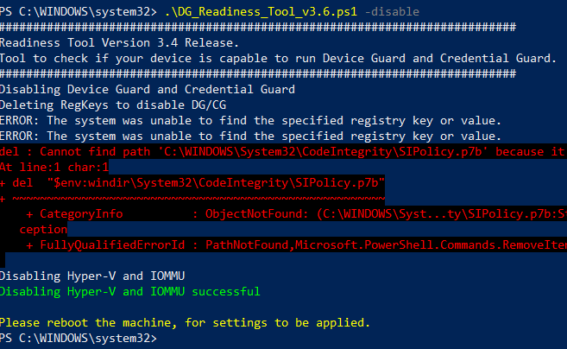

1. 重启win10后，会见到如下界面。

先按键盘上的“Windows”键，然后按 任意键继续。完成之后，就会自动进入windows了。